天堂寨景区创作素材参考资料

一、天堂寨景区简介
天堂寨景区集国家森林公园、大别山国家地质公园主园区、国家AAAAA级旅游景区、国家级自然保护区为一体。位于大别山腹地安徽省金寨县的西南部，古称“多云山”，最高峰海拔1729.13米，为大别山主峰之一，素有“吴楚东南第一关”之称。景区森林覆盖率高达96.5%，被誉为“华东最后一片原始森林”，是一座天然大氧吧。
天堂寨以“保护第一、有序开发，尊重原始、体现自然”为理念，逐步打造成集山岳、瀑布、峡谷、人文等为一体的原生态旅游度假区。景区内有大小瀑布108道，“山中一夜雨，到处是飞瀑”甚为壮观；峡谷内山体雄浑，溪水幽深；景区脚下的南河村是远近闻名的长寿村，古民居星罗棋布。天堂寨素来享有动植物的王国、清凉的仙庄、云雾的海洋、杜鹃花的领地等美誉。一直以来，天堂寨公司紧紧依托“生态、红色、民俗”三种特色旅游资源，经过不断投入和持续创新，实现了旅游业态不断丰富，客源市场不断拓展，经营业绩快速提升。2023年以来连续三年实现经营收入破亿元，利润总额超3000万元。景区荣获“中国天然氧吧”“中国森林氧吧”“全国文明单位”“国家级服务业标准化试点单位”“安徽避暑旅游目的地”“安徽名牌”“省级爱国主义教育基地”“安徽省廉政教育示范基地”“安徽省研学教育示范基地”“安徽省旅游服务标杆单位”“安徽省诚信消费示范单位”等诸多荣誉。
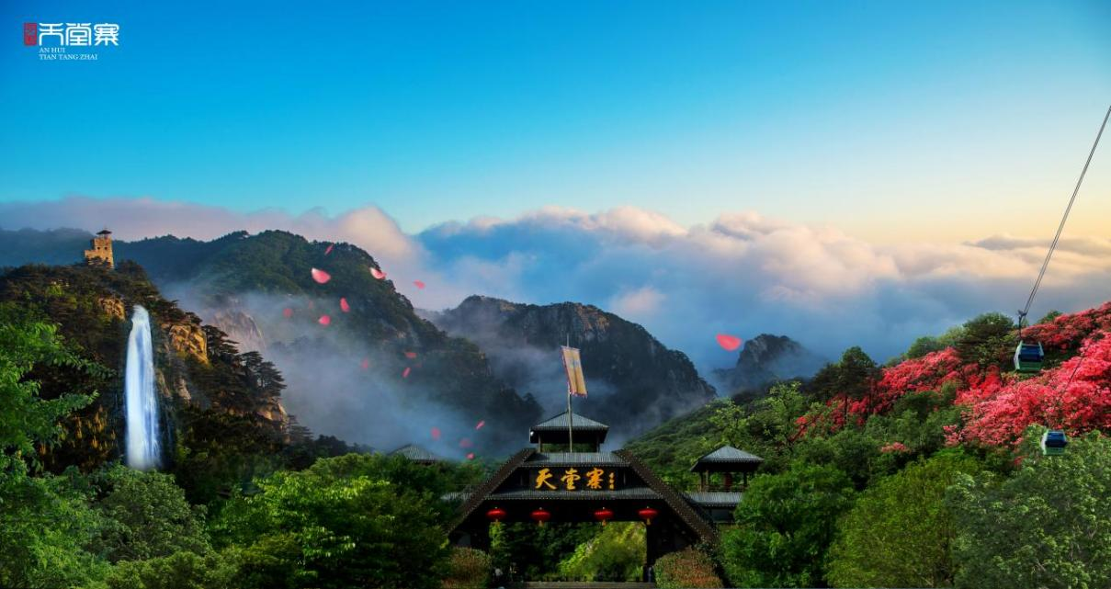
- 核心资源介绍
（一）自然生态类
1.天堂寨瀑布群。景区汇集花岗岩峰丛地貌和水文地质景观，拥有九影瀑、情人瀑、泻玉瀑、淑女瀑、银弓瀑五大终年不涸瀑布。瀑布群姿态万千，激荡胸襟，空气中含有高含量负氧离子，能消除疲劳、促进新陈代谢，被誉为“登一次天堂，胜百次疗养”。
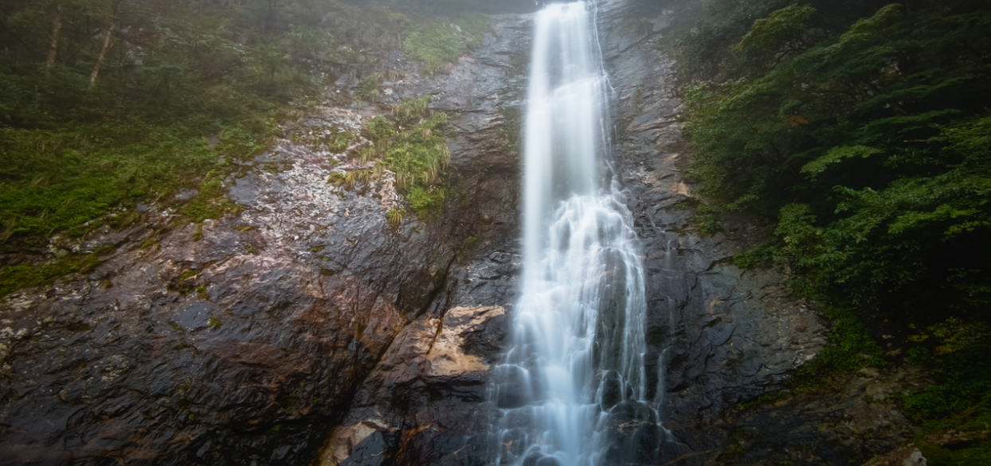
2.白马大峡谷。全长1960米，源于1.3亿年前燕山期地壳运动。峡谷天成地造，深潭遍布，间有瀑布飞泉，奇石遍布（如群象戏水、珍珠散落）。四时皆景：春有樱桃花争艳，夏有清凉雾气超脱，秋有红枫似火，冬有冰雕玉砌，是放松心情、回归自然的仙境之旅。
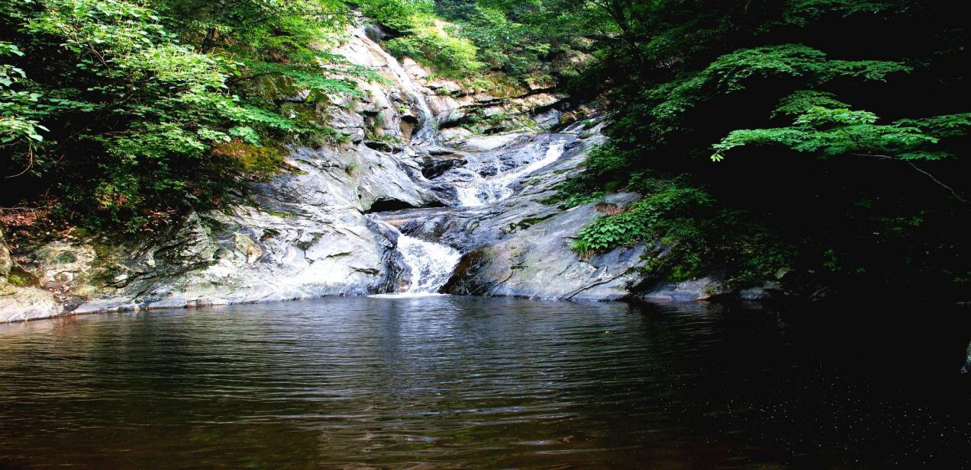
3.大别山索道。索道全长2300米，上下站高差630米，跨三山飞五涧直达山顶。乘坐索道可空中俯瞰原始森林，尽览奇松怪石、清泉激流，遥看龙剑峰、白马峰，体验“一脚跨两省，两眼望江淮”的豪迈之气。
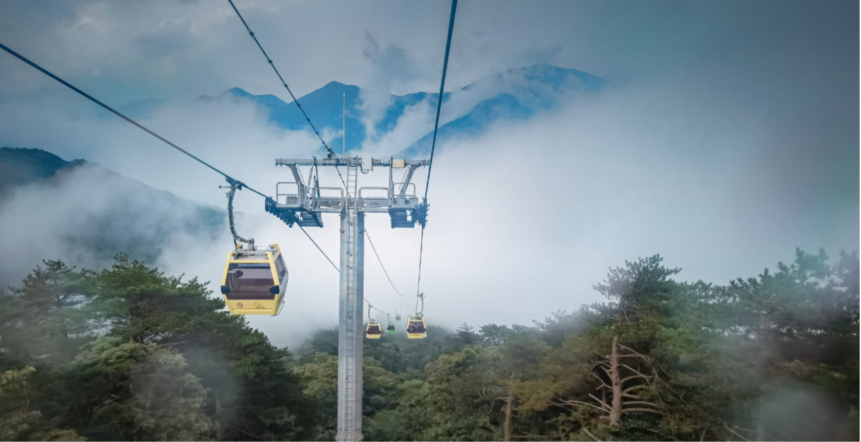
（二）文化底蕴类
1.刘邓大军千里跃进大别山前方指挥部。按照原址布局异地重建，再现“青砖、小瓦、马头墙”徽派建筑风格。内部以图文、实物及声光电高科技手段，完整讲述刘邓大军千里跃进大别山前后的历史史实，设有作战会议厅和金寨籍开国将军厅，是重要的红色文化教育基地。
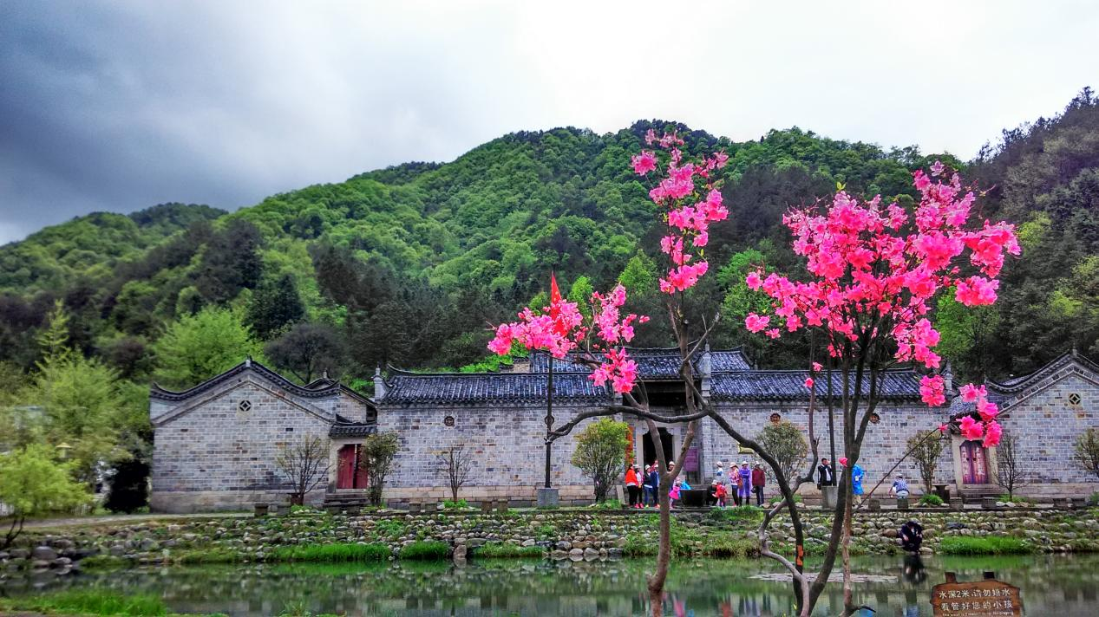
2.大别山国家地质公园博物馆。镶嵌在天堂寨风景区内，展示大别山26亿年的古老复杂岩石与地质演变，是游客学科学长知识，感受大自然无穷魅力和神奇地质景观的理想场所。
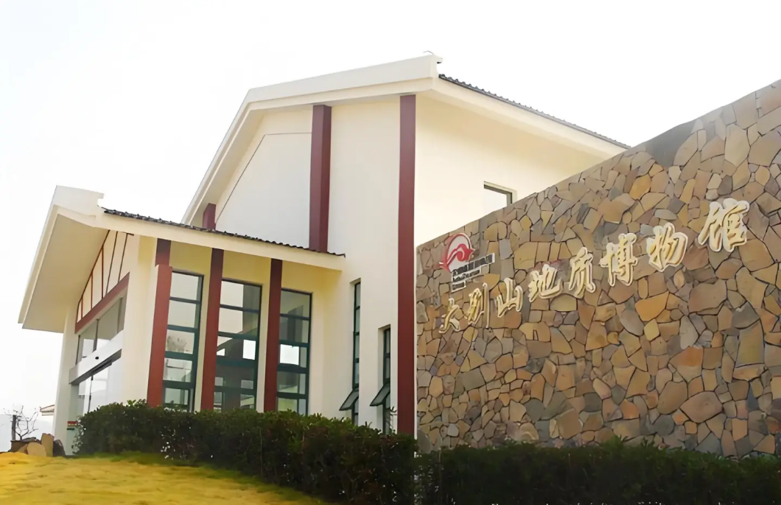
（三）康养资源类
1.天堂寨度假山庄。位于景区内的四星级庭院式度假酒店，被誉为“天然氧吧里的乐园”。拥有观瀑楼及各类高级套房、餐厅、会议室等，与周围群山秀水和谐共融，是集旅游观光、养生餐饮、休闲娱乐、会议接待于一体的康养旅居胜地。
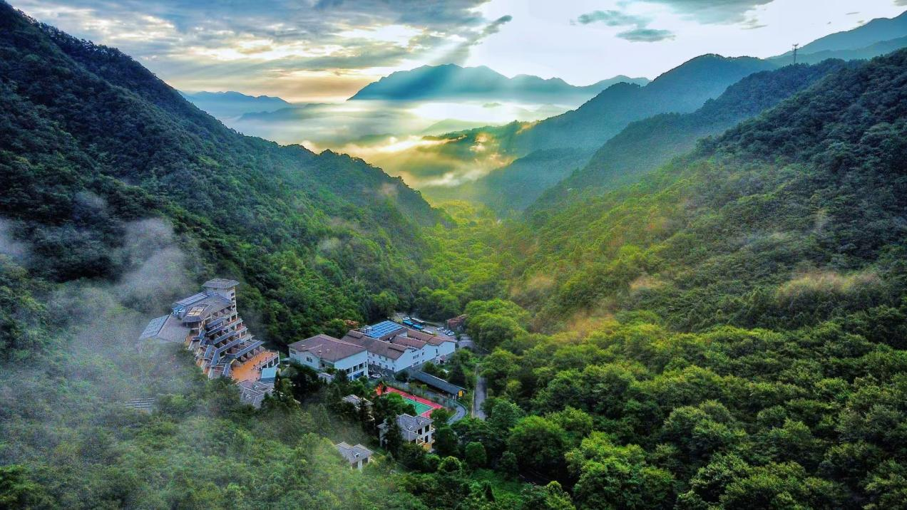
2.长寿村南河村。位于天堂寨脚下，星罗棋布的古民居与原始古朴的民间风情相得益彰。依托96.5%的森林覆盖率和纯净的山水生态，成为远近闻名的长寿村，是体验生态康养、归园田居的绝佳目的地。
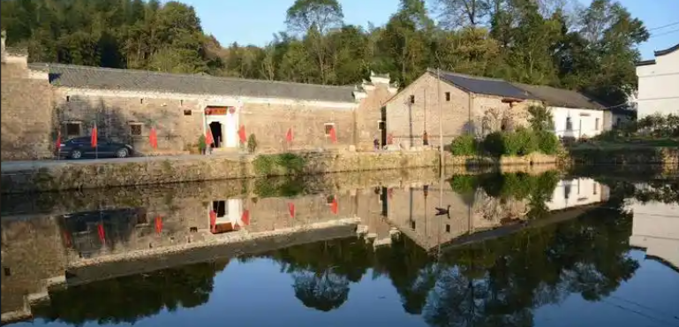
（四）民俗风物类
1.“化鱼成龙·凤舞呈祥”非遗夜游IP。景区重磅打造的沉浸式夜游产品，以“鱼跃龙门”与“凤凰栖山”双传说为基底。包含22米巨型飞天凤凰机械光影装置、国家级非遗舞龙巡游、地方非遗鱼灯巡游、开寨祈福仪式及国风演艺。形成“白天看山水、夜晚赏龙凤”的全时段旅游模式。
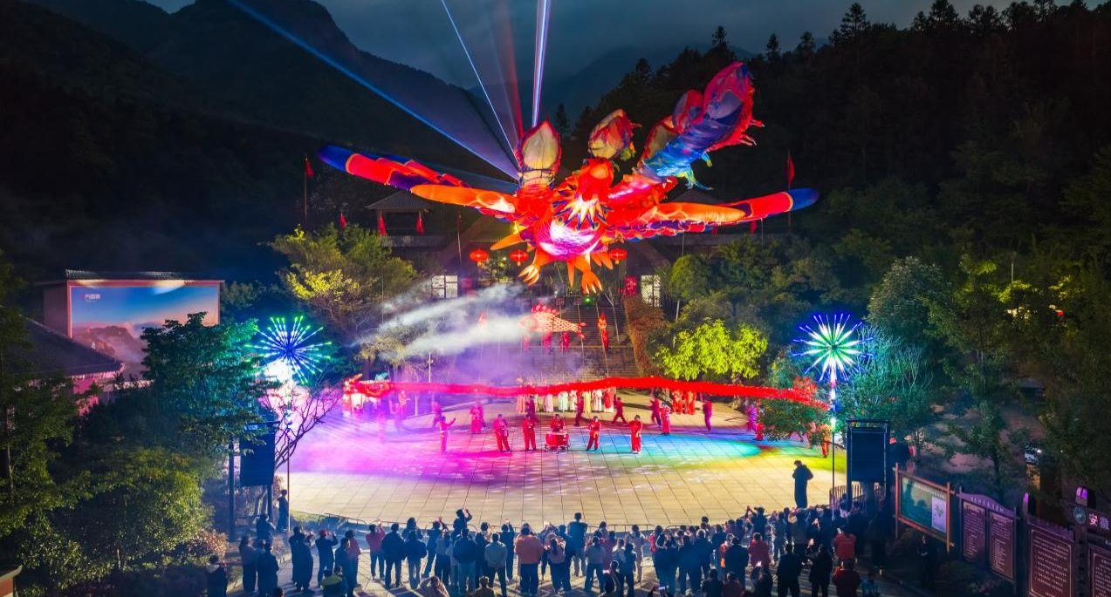
2.大别山巨型吊锅宴与文创夜市。节假日推出的原生态美食体验，土鸡、黑猪肉、高山鲜笋等汇聚于巨型天堂寨吊锅中，免费品鉴。配套文创夜市提供鱼灯手作DIY、龙纹周边、汉服租赁及天堂寨小吊酒、腊肉等地方风物。
